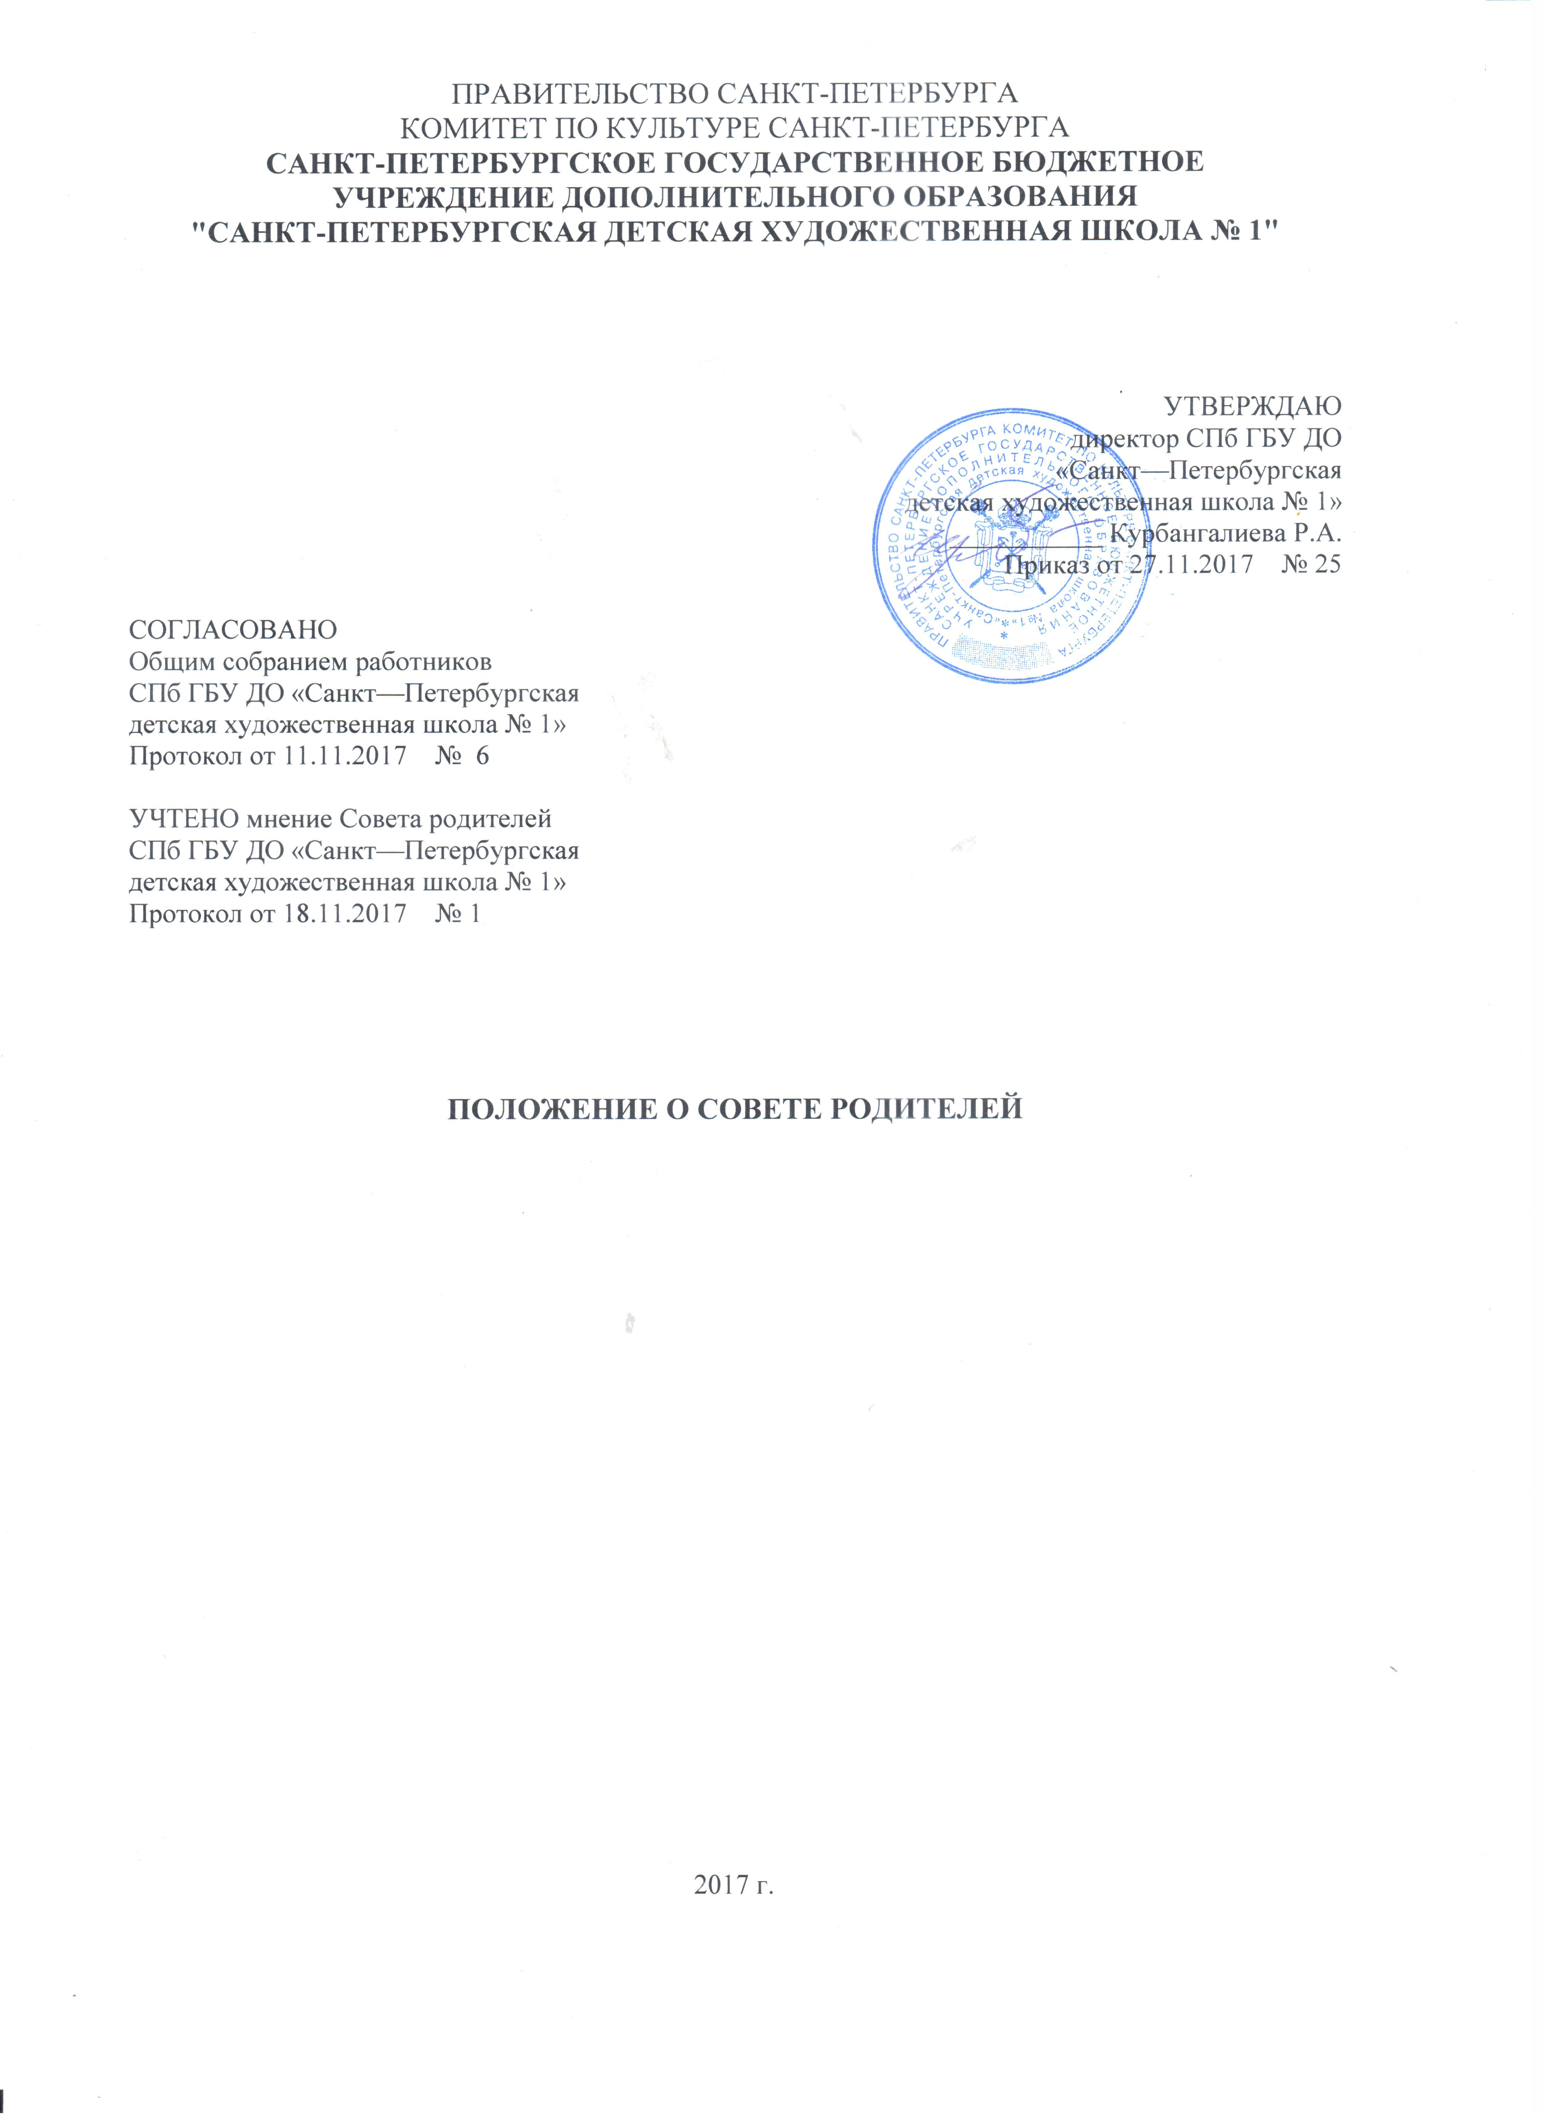

ПОЛОЖЕНИЕ О СОВЕТЕ РОДИТЕЛЕЙ

Санкт-Петербургского государственного бюджетного учреждения
дополнительного образования
«Санкт-Петербургская детская художественная школа № 1»

1. Общие положения

1.1. Настоящее Положение о Совете родителей СПб ГБУ ДО « Санкт- Петербургская детская художественная школа №1»(далее -Положение) разработано в соответствии
с положениями Федерального закона РФ от 29.12.2012 № 273-ФЗ «Об образовании в Российской Федерации», Уставом Санкт—Петербургского государственного бюджетного учреждения дополнительного образования «Санкт—Петербургская детская художественная школа № 1» (далее - «Школа») и иными нормативными и правовыми актами.

1.2. Положение регламентирует деятельность Совета родителей СПб ГБУ ДО « Санкт- Петербургская детская художественная школа №1»
(далее — Совет родителей), являющегося одним из коллегиальных органов управления.

1.3. В состав совета родителей входит заместитель директора по
учебно-воспитательной работе, координирующий его деятельность.

1.4. В своей деятельности Совет родителей руководствуется действующим законодательством Российской Федерации в области образования,
Уставом школы, планом работы школы; решениями родительских собраний; рекомендациями педагогического совета и настоящим Положением.

1.5. Решения родительского комитета носят рекомендательный характер.

2. Задачи совета родителей

2.1. Укрепление связей между семьей и школой в целях установления единства воспитательного влияния на детей.

2.2. Привлечение родительской общественности к активному участию в жизни школы.

2.3. Содействие в осуществлении охраны жизни и здоровья учащихся, защиты их законных прав и интересов.

2.4. Принятие решений, соответствующих действующему законодательству и локальным актам школы

3. Содержание работы Совета родителей
Совет родителей:

3.1. Проводит работу среди родителей (законных представителей) обучающихся по разъяснению их прав и обязанностей.

3.2. Оказывает содействие в проведении общешкольных мероприятий.

3.3 Оказывает помощь администрации школы в организации и проведении
родительских собраний.

3.7. Участвует в обсуждении локальных актов школы.

3.8. Принимает участие в организации безопасных условий осуществления учебного
процесса, контролирует соблюдение санитарно-гигиенических правил и норм.

4. Права членов совета
Совет родителей имеет право:

4.1. Вносить предложения в администрацию образовательного учреждения и получать
информацию о результатах их рассмотрения.

4.2. Заслушивать и получать информацию от администрации школы.

4.4. Принимать участие в обсуждении локальных актов школы.
4.5. Давать разъяснения и принимать меры по рассматриваемым обращениям.

4.6. Организовывать постоянные или временные комиссии под руководством членов
совета родителей для исполнения своих функций.

5. Организация работы Совета родителей:

5.1. Совет родителей избирается сроком на 1 год из числа родителей (законных
представителей) обучающихся.

5.2. Совет родителей возглавляет председатель. Председатель избирается на
общешкольном родительском собрании большинством голосов.

5.3. В состав Совета родителей входят родители (законные представители) обучающихся в количестве не менее 5-ти человек . Члены Совета родителей избираются ежегодно на родительских собраниях в начале учебного года.

5.4. Совет родителей проводит свои заседания в соответствии с годовым планом работы, но не реже двух раз в год.

5.5. Совет родителей осуществляет деятельность по разработанным, принятым им и
согласованным с руководителем школы плану.

5.6. Совет родителей правомочен выносить решения при наличии на заседании не менее половины своего состава. Решения принимаются простым большинством голосов. В случае равенства голосов решающим является голос председателя.

5.7. Совет родителей ведет протоколы своих заседаний. Каждый протокол подписывается председателем Совета родителей.

5.8. Совет родителей может оформлять свои решения и вывешивать на информационном стенде для ознакомления учащимися и родителями учащихся школы.

.
V. Порядок внесения изменений в Положение и срок его действия.
6.1. Изменения вносятся в связи с изменением действующего законодательства, поступлением новых нормативных документов, изменением условий образовательного процесса. Изменения вносятся приказом директора школы на основании решения Совета родителей.

